1.회원 정보 등록

@startuml
[*] --> member_signup : 회원가입 선택
member_signup : 회원가입창 출력.
state member_signup{
signup_available : 회원가입 입력 가능 상태로 만든다
signup_available --> signup_enter
signup_enter : 회원정보 입력
signup_enter --> signup_check
signup_check : 적절한 회원 정보 양식 작성 여부 확인
signup_check --> signup_complete
signup_complete : 회원가입완료 출력
signup_complete --> [*]
}
@enduml
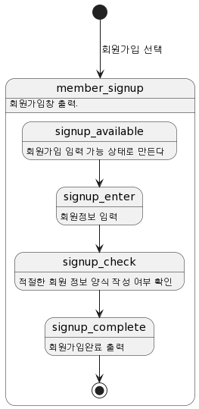
1 회원 정보 등록 - 대안흐름(수정,삭제)

@startuml
[*] --> personal_inquiry : 개인정보를 선택
personal_inquiry : 개인정보를 조회한다.
state personal_inquiry{
inquiry_available : 개인정보 조회 가능한 상태로 만든다.
inquiry_available --> inquiring : 개인정보 내역 클릭
inquiring : 개인정보 확인
inquiring --> inquiry_check
inquiry_check : 개인정보 출력
}
personal_inquiry --> personal_choice: 수정(삭제)할 항목 클릭
personal_choice : 수정과 삭제 중에 선택할 수 있다.
personal_choice-->personal_update : 회원정보 수정 선택
personal_choice-->personal_delete : 회원정보 삭제 선택
personal_update : 개인정보를 수정한다.
state personal_update{
update_available : 개인정보 수정 가능한 상태로 만든다.
update_available --> updating : 개인 정보 수정
updating : 올바른 개인정보 수정을 하였는지 확인한다.
updating --> update_check : 수정버튼 클릭
}
personal_delete : 개인정보를 삭제한다.
state personal_delete{
delete_available : 개인정보 삭제 가능한 상태로 만든다.
delete_available --> delete_check: 삭제버튼 클릭
}
personal_update --> personal_complete
personal_delete --> personal_complete
personal_complete --> [*]
@enduml
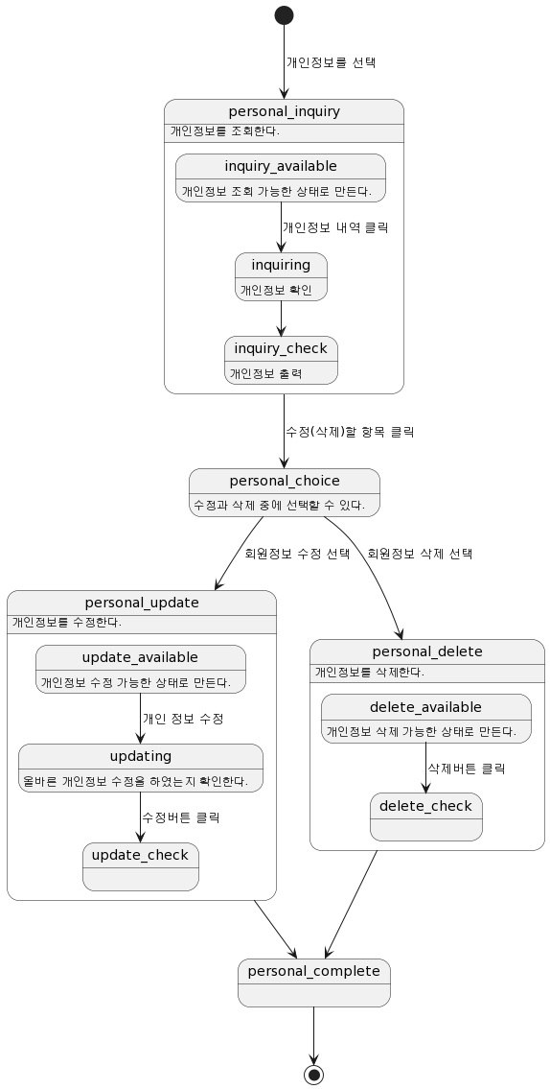

2. 식단 기록 등록, 수정, 삭제
@startuml

[*] --> mem_info_check : 회원 정보 확인
state mem_info_check{
member_cheking : 회원정보 확인 중
member_cheking --> check_complete

check_complete : 회원정보 확인 완료

}

mem_info_check --> diet_register : 식단 기록 등록 선택

diet_register : 식단 기록을 등록
state diet_register{
register_available : 식단 등록 가능
register_available --> registering : 식단 선택

registering : 등록 중
registering --> register_check : 등록 화면 출력

register_check : 등록 확인
register_check --> register_complete : 등록 버튼 클릭

register_complete : 등록 완료
}

mem_info_check --> diet_update : 식단 기록 수정 선택
diet_update : 식단 기록 수정
state diet_update{
update_available : 식단 수정 가능
update_available --> updating : 식단 수정

updating : 수정 중
updating --> updating_check : 수정 화면 출력

updating_check : 수정 확인
updating_check --> updating_complete : 수정 완료 버튼 클릭

updating_complete : 수정 완료
}

mem_info_check --> diet_delete : 식단 기록 삭제 선택
diet_delete : 식단 기록 삭제
state diet_delete{
delete_available : 식단 삭제 가능
delete_available --> deleting : 식단 삭제

deleting : 삭제 중
deleting --> deleting_check : 삭제 화면 출력

deleting_check : 삭제 확인
deleting_check --> deleting_complete : 삭제 완료 버튼 클릭

deleting_complete : 삭제 완료
}
diet_register --> [*]
diet_update --> [*]
diet_delete --> [*]
@endumll
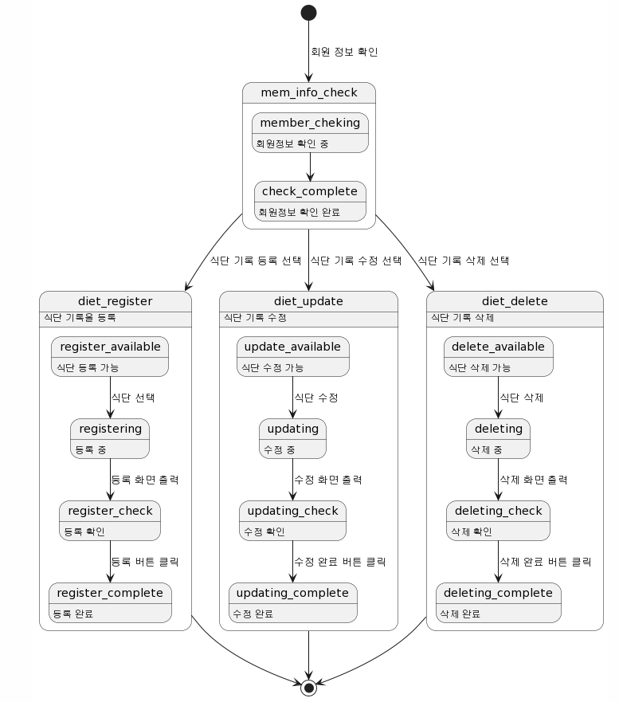

3.게시물 등록, 수정, 삭제(회원)

@startuml

[*] --> post_register : 게시물 등록 선택

post_register : 게시물을 등록
state post_register{
post_available : 게시물 등록 가능
post_available --> posting : 게시물 등록 선택

posting : 등록 중
posting --> post_check : 등록 화면 출력

post_check : 등록 확인
post_check --> post_complete : 등록 버튼 클릭

post_complete : 등록 완료
}

[*] --> post_update : 게시물 수정 선택
post_update : 게시물을 수정
state post_update{
update_available : 게시물 수정 가능
update_available --> updating : 게시물 수정

updating : 수정 중
updating --> updating_check : 수정 화면 출력

updating_check : 수정 확인
updating_check --> updating_complete : 수정 완료 버튼 클릭

updating_complete : 수정 완료
}

[*] --> post_delete : 게시물 삭제 선택
post_delete : 게시물 삭제
state post_delete{
delete_available : 게시물 삭제 가능
delete_available --> deleting : 게시물 삭제

deleting : 삭제 중
deleting --> deleting_check : 삭제 화면 출력

deleting_check : 삭제 확인
deleting_check --> deleting_complete : 삭제 완료 버튼 클릭

deleting_complete : 삭제 완료
}
post_register --> [*]
post_update --> [*]
post_delete --> [*]
@enduml
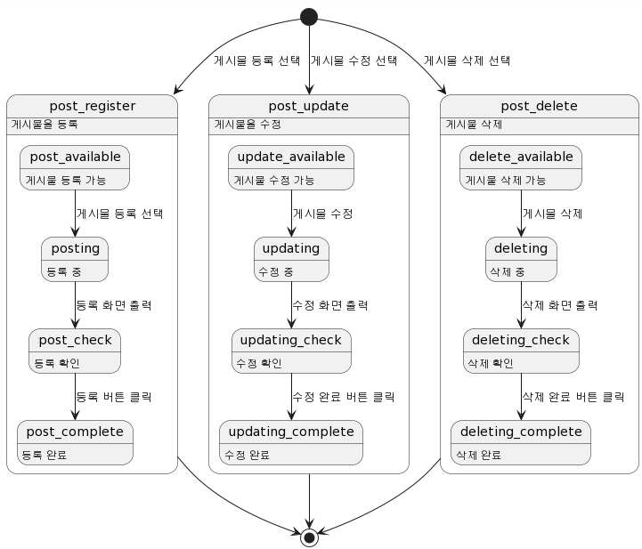

4. 회원 정보 관리(관리자)

@startuml

[*] --> member_inquiry : 회원정보를 선택
member_inquiry : 회원정보를 조회한다.
state member_inquiry{
inquiry_available : 회원정보 조회 가능한 상태로 만든다.
inquiry_available --> inquiring : 회원정보 내역 클릭
inquiring : 회원정보 확인
inquiring --> inquiry_check
inquiry_check : 회원정보 출력
}
member_inquiry --> member_choice: 수정(삭제)할 회원 클릭
member_choice : 관리자인지 확인한다.
member_choice : 수정과 삭제 중에 선택할 수 있다.
member_choice-->member_update : 회원정보 수정 선택
member_choice-->member_delete : 회원정보 삭제 선택
member_update : 회원정보를 수정한다.
state member_update{
update_available : 회원정보 수정 가능한 상태로 만든다.
update_available --> updating : 회원 정보 수정
updating : 올바른 회원정보 수정을 하였는지 확인한다.
updating --> update_check : 수정버튼 클릭
}
member_delete : 회원정보를 삭제한다.
state member_delete{
delete_available : 회원정보 삭제 가능한 상태로 만든다.
delete_available --> delete_check: 삭제버튼 클릭
}
member_update --> member_complete
member_delete --> member_complete
member_complete --> [*]

@enduml
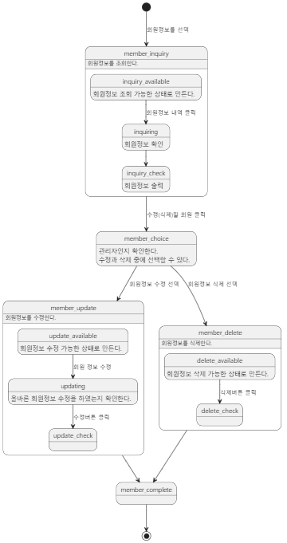

5. 추천식단 등록 및 관리 (관리자)

@startuml

[*] --> member_inquiry : 추천식단 내역을 선택
member_inquiry : 추천식단를 조회한다.
state member_inquiry{
inquiry_available : 추천식단 조회 가능한 상태로 만든다.
inquiry_available --> inquiring : 추천식단 내역 클릭
inquiring : 추천식단 확인
inquiring --> inquiry_check
inquiry_check : 추천식단 출력
}

member_inquiry-->member_upload : 추천식단 등록 선택

member_upload : 추천식단을 등록한다.
state member_upload{
upload_available : 추천식단 등록 가능한 상태로 만든다.
upload_available --> uploading : 추천식단 정보 등록
uploading : 추천식단이 적절한 양식에 따라 작성되었는지 확인한다.
uploading --> upload_available : 양식에 맞지 않은 경우 에러 메시지 출력
uploading --> upload_check : 등록버튼 클릭
}

member_inquiry --> member_choice: 수정 혹은 삭제할 추천식단 클릭
member_choice : 관리자인지 확인한다.
member_choice : 수정,삭제 중에 선택할 수 있다.

member_choice-->member_update : 추천식단 수정 선택
member_choice-->member_delete : 추천식단 삭제 선택

member_update : 추천식단을 수정한다.
state member_update{
update_available : 추천식단 수정 가능한 상태로 만든다.
update_available --> updating : 수정된 추천식단 등록
updating : 추천식단이 적절한 양식에 따라 작성되었는지 확인한다.
updating --> update_available : 양식에 맞지 않은 경우 에러 메시지 출력
updating --> update_check : 수정버튼 클릭
}
member_delete : 추천식단을 삭제한다.
state member_delete{
delete_available : 추천식단 삭제 가능한 상태로 만든다.
delete_available --> delete_check: 삭제버튼 클릭
}
member_upload --> member_complete
member_update --> member_complete
member_delete --> member_complete
member_complete --> [*]

@enduml
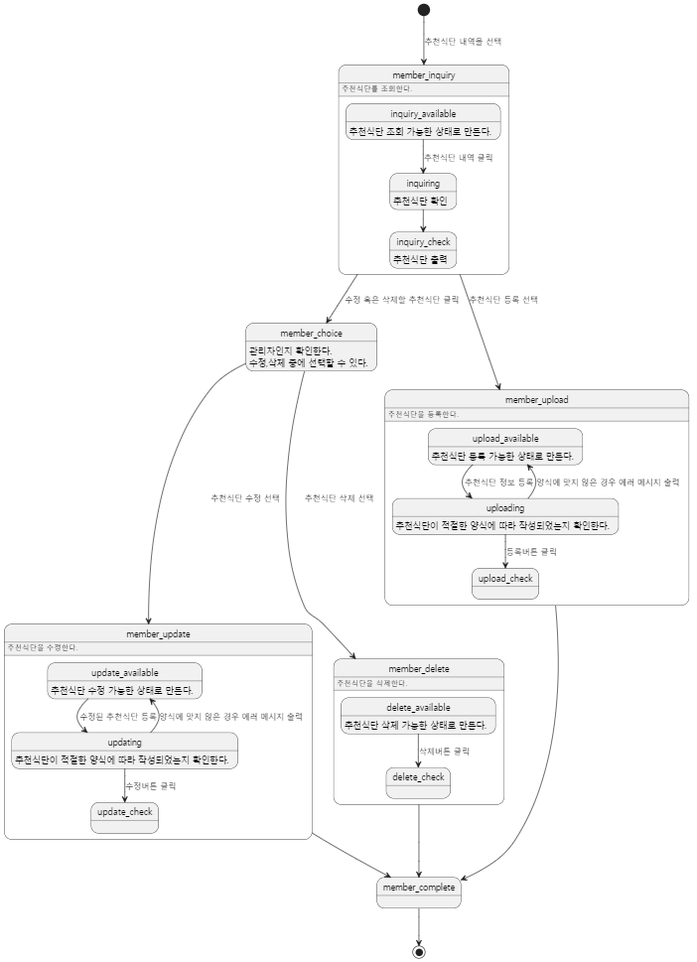

6. 게시물 관리 (관리자)

[*] --> community_register : 게시물 등록 선택
community_register : 게시물을 등록한다.
state community_register{
community_register_available : 게시물 등록 가능 상태
community_register_available --> community_register_check: 게시물 작성 후 등록
community_register_check : 게시물 확인
community_register_check --> community_register_save : 성공
community_register_check --> community_register_available : 실패
community_register_save : 게시물을 저장
community_register_save --> community_register_complete : 게시물 등록 완료
community_register_complete : 등록 완료
community_register_complete --> community_register_available : 반복
community_register_complete --> [*] : 종료
}

[*] --> community_inquiry : 게시물 조회
community_inquiry : 게시물을 조회한다.
state community_inquiry{
community_inquiry_available : 게시물 조회 가능 상태
community_inquiry_available --> community_inquiring : 게시물 내역 클릭
community_inquiring : 게시물 조회 중
community_inquiring --> community_inquiry_available : 실패
community_inquiring --> community_inquiry_complete : 성공
community_inquiry_complete : 게시물 내역 출력
community_inquiry_complete --> [*] : 종료
}
community_inquiry_complete --> community_choice: 수정(삭제)할 게시물 클릭
community_choice : 수정과 삭제 중에 선택 가능
community_choice-->community_update : 게시물 수정 선택
community_choice-->community_delete : 게시물 삭제 선택
community_update : 게시물를 수정한다.
community_update --> community_choice : 다시 선택
community_delete --> community_choice : 다시 선택
state community_update{
community_update_available : 게시물 수정 가능 상태
community_update_available --> community_update_check : 게시물 수정 후 수정버튼 클릭
community_update_check : 올바른 게시물 수정을 하였는지 확인
community_update_check --> community_updateing : 성공
community_update_check --> community_update_available : 실패
community_updateing : 수정한 게시물을 저장 중
community_updateing --> community_update_complete
community_update_complete : 수정 완료
community_update_complete --> [*] : 종료
}
community_delete : 게시물를 삭제한다.
state community_delete{
community_delete_available : 게시물 삭제 가능한 상태로 만든다.
community_delete_available --> community_delete_check: 삭제버튼 클릭
community_delete_check : 삭제한 게시물 확인
community_delete_check --> community_deleting : 성공
community_delete_check --> community_delete_available : 실패
community_deleting : 삭제 중
community_deleting --> community_delete_complete
community_delete_complete : 삭제 완료
community_delete_complete --> [*] : 종료

community_update_complete --> community_choice : 반복
community_delete_complete --> community_choice : 반복

@enduml

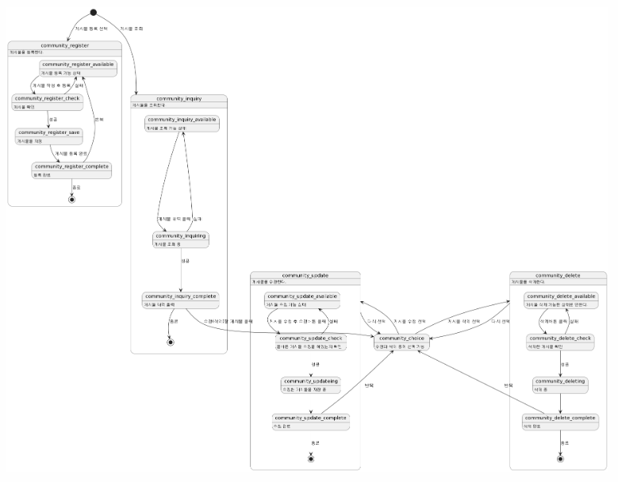
4-6. 통합

@startuml

[*] --> member_management : 회원정보 내역을 선택
[*] --> menu_management : 추천식단 등록을 선택
[*] --> community_management : 게시물 관리를 선택

member_management : 회원정보를 조회, 수정, 삭제한다.
member_management : 관리자인지 확인하다.
state member_management{
[*] --> member_inquiry : 회원정보 조회
member_inquiry : 회원정보를 조회한다.
state member_inquiry{
member_inquiry_available : 회원정보 조회 가능 상태
member_inquiry_available --> member_inquiring : 회원정보 내역 클릭
member_inquiring : 회원정보 조회 중
member_inquiring --> member_inquiry_available : 실패
member_inquiring --> member_inquiry_complete : 성공
member_inquiry_complete : 회원정보 내역 출력
member_inquiry_complete --> [*] : 종료
}
member_inquiry_complete --> member_choice: 수정(삭제)할 회원정보 클릭
member_choice : 수정과 삭제 중에 선택 가능
member_choice-->member_update : 회원정보 수정 선택
member_choice-->member_delete : 회원정보 삭제 선택
member_update : 회원정보를 수정한다.
member_update --> member_choice : 다시 선택
member_delete --> member_choice : 다시 선택
state member_update{
member_update_available : 회원정보 수정 가능 상태
member_update_available --> member_update_check : 회원정보 수정 후 수정버튼 클릭
member_update_check : 올바른 회원정보 수정을 하였는지 확인
member_update_check --> member_updateing : 성공
member_update_check --> member_update_available : 실패
member_updateing : 수정한 회원정보를 저장 중
member_updateing --> member_update_complete
member_update_complete : 수정 완료
member_update_complete --> [*] : 종료
}
member_delete : 회원정보를 삭제한다.
state member_delete{
member_delete_available : 회원정보 삭제 가능한 상태로 만든다.
member_delete_available --> member_delete_check: 삭제버튼 클릭
member_delete_check : 삭제한 회원정보 확인
member_delete_check --> member_deleting : 성공
member_delete_check --> member_delete_available : 실패
member_deleting : 삭제 중
member_deleting --> member_delete_complete
member_delete_complete : 삭제 완료
member_delete_complete --> [*] : 종료

}
member_update_complete --> member_choice : 반복
member_delete_complete --> member_choice : 반복

}

menu_management : 추천식단을 등록, 조회, 수정, 삭제한다.
menu_management : 관리자인지 확인하다.
state menu_management{
[*] --> menu_register : 추천식단 등록 선택
menu_register : 추천식단을 등록한다.
state menu_register{
menu_register_available : 추천식단 등록 가능 상태
menu_register_available --> menu_register_check: 추천식단 작성 후 등록
menu_register_check : 추천식단 확인
menu_register_check --> menu_register_save : 성공
menu_register_check --> menu_register_available : 실패
menu_register_save : 추천식단을 저장
menu_register_save --> menu_register_complete : 추천식단 등록 완료
menu_register_complete : 등록 완료
menu_register_complete --> menu_register_available : 반복
menu_register_complete --> [*] : 종료
}

[*] --> menu_inquiry : 추천식단 조회
menu_inquiry : 추천식단을 조회한다.
state menu_inquiry{
menu_inquiry_available : 추천식단 조회 가능 상태
menu_inquiry_available --> menu_inquiring : 추천식단 내역 클릭
menu_inquiring : 추천식단 조회 중
menu_inquiring --> menu_inquiry_available : 실패
menu_inquiring --> menu_inquiry_complete : 성공
menu_inquiry_complete : 추천식단 내역 출력
menu_inquiry_complete --> [*] : 종료
}
menu_inquiry_complete --> menu_choice: 수정(삭제)할 추천식단 클릭
menu_choice : 수정과 삭제 중에 선택 가능
menu_choice-->menu_update : 추천식단 수정 선택
menu_choice-->menu_delete : 추천식단 삭제 선택
menu_update : 추천식단를 수정한다.
menu_update --> menu_choice : 다시 선택
menu_delete --> menu_choice : 다시 선택
state menu_update{
menu_update_available : 추천식단 수정 가능 상태
menu_update_available --> menu_update_check : 추천식단 수정 후 수정버튼 클릭
menu_update_check : 올바른 추천식단 수정을 하였는지 확인
menu_update_check --> menu_updateing : 성공
menu_update_check --> menu_update_available : 실패
menu_updateing : 수정한 추천식단을 저장 중
menu_updateing --> menu_update_complete
menu_update_complete : 수정 완료
menu_update_complete --> [*] : 종료
}
menu_delete : 추천식단를 삭제한다.
state menu_delete{
menu_delete_available : 추천식단 삭제 가능한 상태로 만든다.
menu_delete_available --> menu_delete_check: 삭제버튼 클릭
menu_delete_check : 삭제한 추천식단 확인
menu_delete_check --> menu_deleting : 성공
menu_delete_check --> menu_delete_available : 실패
menu_deleting : 삭제 중
menu_deleting --> menu_delete_complete
menu_delete_complete : 삭제 완료
menu_delete_complete --> [*] : 종료

}
menu_update_complete --> menu_choice : 반복
menu_delete_complete --> menu_choice : 반복

}

community_management : 게시물을 등록, 조회, 수정, 삭제한다.
community_management : 관리자인지 확인하다.
state community_management{
[*] --> community_register : 게시물 등록 선택
community_register : 게시물을 등록한다.
state community_register{
community_register_available : 게시물 등록 가능 상태
community_register_available --> community_register_check: 게시물 작성 후 등록
community_register_check : 게시물 확인
community_register_check --> community_register_save : 성공
community_register_check --> community_register_available : 실패
community_register_save : 게시물을 저장
community_register_save --> community_register_complete : 게시물 등록 완료
community_register_complete : 등록 완료
community_register_complete --> community_register_available : 반복
community_register_complete --> [*] : 종료
}

[*] --> community_inquiry : 게시물 조회
community_inquiry : 게시물을 조회한다.
state community_inquiry{
community_inquiry_available : 게시물 조회 가능 상태
community_inquiry_available --> community_inquiring : 게시물 내역 클릭
community_inquiring : 게시물 조회 중
community_inquiring --> community_inquiry_available : 실패
community_inquiring --> community_inquiry_complete : 성공
community_inquiry_complete : 게시물 내역 출력
community_inquiry_complete --> [*] : 종료
}
community_inquiry_complete --> community_choice: 수정(삭제)할 게시물 클릭
community_choice : 수정과 삭제 중에 선택 가능
community_choice-->community_update : 게시물 수정 선택
community_choice-->community_delete : 게시물 삭제 선택
community_update : 게시물를 수정한다.
community_update --> community_choice : 다시 선택
community_delete --> community_choice : 다시 선택
state community_update{
community_update_available : 게시물 수정 가능 상태
community_update_available --> community_update_check : 게시물 수정 후 수정버튼 클릭
community_update_check : 올바른 게시물 수정을 하였는지 확인
community_update_check --> community_updateing : 성공
community_update_check --> community_update_available : 실패
community_updateing : 수정한 게시물을 저장 중
community_updateing --> community_update_complete
community_update_complete : 수정 완료
community_update_complete --> [*] : 종료
}
community_delete : 게시물를 삭제한다.
state community_delete{
community_delete_available : 게시물 삭제 가능한 상태로 만든다.
community_delete_available --> community_delete_check: 삭제버튼 클릭
community_delete_check : 삭제한 게시물 확인
community_delete_check --> community_deleting : 성공
community_delete_check --> community_delete_available : 실패
community_deleting : 삭제 중
community_deleting --> community_delete_complete
community_delete_complete : 삭제 완료
community_delete_complete --> [*] : 종료

}
community_update_complete --> community_choice : 반복
community_delete_complete --> community_choice : 반복

@enduml

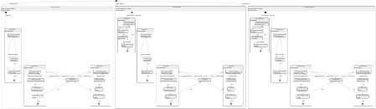

7. 좋아요 등록

@startuml

[*] --> like_press

like_press : 좋아요 등록
state like_press{
press_available : 좋아요 누르기 가능
press_available --> pressing : 좋아요 누르기

pressing : 누르는 중
pressing --> press_check : 누름

press_check : 좋아요 확인
press_check --> press_complete : 좋아요 누르기 완료

press_complete : 좋아요 누르기 완료
}

like_press --> [*]
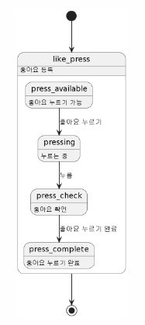

8. 회원 댓글 등록, 삭제

@startuml

[*] --> comment_register : 댓글 등록 선택

comment_register : 댓글을 등록
state comment_register{
register_available : 게시물 등록 가능
register_available --> registering : 댓글 등록 선택

registering : 등록 중
registering --> register_check : 등록 화면 출력

register_check : 등록 확인
register_check --> register_complete : 등록 버튼 클릭

register_complete : 등록 완료
}

[*] --> comment_delete : 댓글 삭제 선택
comment_delete : 댓글 삭제
state comment_delete{
delete_available : 댓글 삭제 가능
delete_available --> deleting : 댓글 삭제

deleting : 삭제 중
deleting --> deleting_check : 삭제 화면 출력

deleting_check : 삭제 확인
deleting_check --> deleting_complete : 삭제 완료 버튼 클릭

deleting_complete : 삭제 완료
}
comment_register --> [*]
comment_delete --> [*]
@enduml
